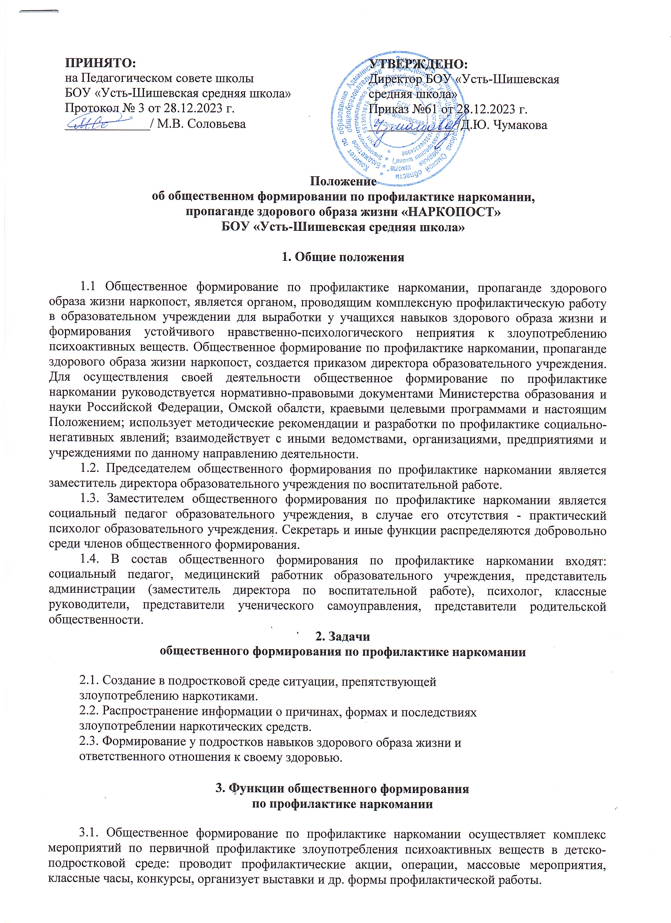
ПРИНЯТО:
на Педагогическом совете школы
БОУ «Усть-Шишевская средняя школа»
Протокол № 3 от 28.12.2023 г.
_____________/ М.В. Соловьева
УТВЕРЖДЕНО:
Директор БОУ «Усть-Шишевская средняя школа»
Приказ №61 от 28.12.2023 г.
_____________ /Д.Ю. Чумакова

Положение
об общественном формировании по профилактике наркомании,
пропаганде здорового образа жизни «НАРКОПОСТ»
БОУ «Усть-Шишевская средняя школа»

1. Общие положения

1.1 Общественное формирование по профилактике наркомании, пропаганде здорового образа жизни наркопост, является органом, проводящим комплексную профилактическую работу в образовательном учреждении для выработки у учащихся навыков здорового образа жизни и формирования устойчивого нравственно-психологического неприятия к злоупотреблению психоактивных веществ. Общественное формирование по профилактике наркомании, пропаганде здорового образа жизни наркопост, создается приказом директора образовательного учреждения. Для осуществления своей деятельности общественное формирование по профилактике наркомании руководствуется нормативно-правовыми документами Министерства образования и науки Российской Федерации, Омской обалсти, краевыми целевыми программами и настоящим Положением; использует методические рекомендации и разработки по профилактике социально-негативных явлений; взаимодействует с иными ведомствами, организациями, предприятиями и учреждениями по данному направлению деятельности.
1.2. Председателем общественного формирования по профилактике наркомании является заместитель директора образовательного учреждения по воспитательной работе.
1.3. Заместителем общественного формирования по профилактике наркомании является социальный педагог образовательного учреждения, в случае его отсутствия - практический психолог образовательного учреждения. Секретарь и иные функции распределяются добровольно среди членов общественного формирования.
1.4. В состав общественного формирования по профилактике наркомании входят: социальный педагог, медицинский работник образовательного учреждения, представитель администрации (заместитель директора по воспитательной работе), психолог, классные руководители, представители ученического самоуправления, представители родительской общественности.
2. Задачи
общественного формирования по профилактике наркомании

2.1. Создание в подростковой среде ситуации, препятствующей
злоупотреблению наркотиками.
2.2. Распространение информации о причинах, формах и последствиях
злоупотреблении наркотических средств.
2.3. Формирование у подростков навыков здорового образа жизни и
ответственного отношения к своему здоровью.

3. Функции общественного формирования
по профилактике наркомании

3.1. Общественное формирование по профилактике наркомании осуществляет комплекс мероприятий по первичной профилактике злоупотребления психоактивных веществ в детско-подростковой среде: проводит профилактические акции, операции, массовые мероприятия, классные часы, конкурсы, организует выставки и др. формы профилактической работы.
3.2. Реализует на основе групповой и индивидуальной воспитательной работы программы, проекты профилактики и устранения аддиктивного (зависимого) поведения учащихся.
3.3. Ведет работу с родителями, направленную на информирование о случаях наркотизации учащихся, о целесообразности внутрисемейного контроля по данной проблеме, выявление признаков девиантности в поведении и зависимостей, профилактику социально-негативных явлений в семье и формирование здорового образа жизни.
3.4. Медицинский работник осуществляет первичное выявление лиц «группы риска», имеющих признаки различных отклонений в поведении и склонных к злоупотреблению психоактивных веществ, направляет рекомендации родителям для получения консультации врача-нарколога и принятие педагогических или иных правовых мер.
3.5. Организует информационно - просветительскую работу среди учащихся и родителей в соответствии с действующими законодательными, нормативно-правовыми актами Российской Федерации.
3.6. Обеспечивает проведение массовых мероприятий с участием учащихся, родителей, общественности. В качестве результативности данной работы считает показатель (индикатор) охвата школьников профилактическими мероприятиями и выпуск школьных газет, бюллетеней, отражающих содержание и результаты работы.
3.7. Организует работу «филиалов» общественного формирования в каждом классе образовательного учреждения.
3.8. Оформляет в образовательном учреждении уголок по антинаркотической тематике с указанием телефонов доверия.

4. Права и обязанности общественного формирования
по профилактике наркомании

4.1. Проводит индивидуальную воспитательную работу с учащимися, их родителями и классным руководителем.
4.2. Систематически проводит 1раз в четверть заседания общественного формирования по профилактике наркомании, заслушивает информацию классных руководителей об опыте работе с подростками «группы риска», об эффективности мероприятий по формированию здорового образа жизни среди учащихся, о работе с родителями.
4.3. Обращается с конкретными замечаниями и предложениями к администрации школы, направленными на улучшение профилактической работы в школе.
4.4. Оказывает помощь в подборке методической и популярной литературы для всех участников образовательного процесса по профилактике социально - негативных явлений среди учащихся.
4.5. Создает базу данных добровольцев среди учащихся и педагогов, желающих участвовать в мероприятиях по профилактике социально - негативных явлений в обществе.
4.6. Проводит мероприятия для учащихся, родителей, педагогов по первичной профилактике злоупотребления психоактивных веществ согласно плану работы общественного формирования.
4.7. По заявкам классных руководителей привлекает к санитарно-просветительской работе специалистов Регионального управления ФСКН России по Алтайскому краю, здравоохранения, внутренних дел, юстиции и других заинтересованных сторон.
4.8. Обращается по принятию мер с проблемными семьями в соответствующие организации, предприятия, учреждения в целях охраны прав и здоровья детей.
4.9. Члены общественного формирования обязаны соблюдать конфиденциальность сведений, которые составляют служебную, а также иную тайну, определенную действующим законодательством.

5. Формы отчетности и учета деятельности
общественного формирования

5.1. Общественное формирование по профилактике наркомании образовательного учреждения на постоянной основе подотчетен администрации образовательного учреждения, совету образовательного учреждения.
5.2. Общественное формирование по профилактике наркомании образовательного учреждения по итогам работы за учебное полугодие и текущий учебный год представляет отчет в муниципальный орган управления образованием.
5.3. Общественное формирование по профилактике наркомании имеет паспорт установленного образца, план работы на учебный год, отчет о работе формирования.
5.4. Общественное формирование по профилактике наркомании отражает работу через школьный печатный орган, уголок в школе.

